**Тема: « Йоркширский терьер в технике акватушь» мастер-класс по нетрадиционному рисованию**

Осташова Анастасия Викторовна

МАУ ДО Омутинская детская школа искусств

Преподаватель

Описание: Данный мастер-класс рекомендуется преподавателям дополнительного образования детей, руководителям кружков, родителям.

Возраст детей: 10-13 лет

Цель: Создание рисунка в нетрадиционной технике

Задачи:

* -обучить приемам работы с нетрадиционными видами рисования
* - развивать художественный вкус, фантазию, умение нестандартно решать поставленную задачу
* - воспитывать усидчивость, аккуратность, умение доводить дело до конца

Необходимые материалы:

- ведро с водой

- бумага формата А3 плотная (например, для акварели)

- гуашь, карандаш

- черная тушь

- кисти для рисования, мастихин

- старые газеты

**Ход урока**

Сегодня мы познакомимся с одним из видов нетрадиционного рисования. Называется она *акватушь.* Не часто можно встретить работы выполненные в такой технике рисования. Но это не значит, что техника чем-то очень сложна. Есть в этом способе рисования свои тонкости и особенности, как в любом другом способе. Рисовать таким необычным образом очень интересно и увлекательно. Рисунки, созданные способом акватуши выглядят выразительно и эффектно. Давайте поближе узнаем, как это можно сделать. Для работы нам необходимы следующие материалы: бумага формата А3 плотная (например, для акварели), гуашь, карандаш, черная тушь, кисти для рисования, мастихин, старые газеты, ведро с водой.

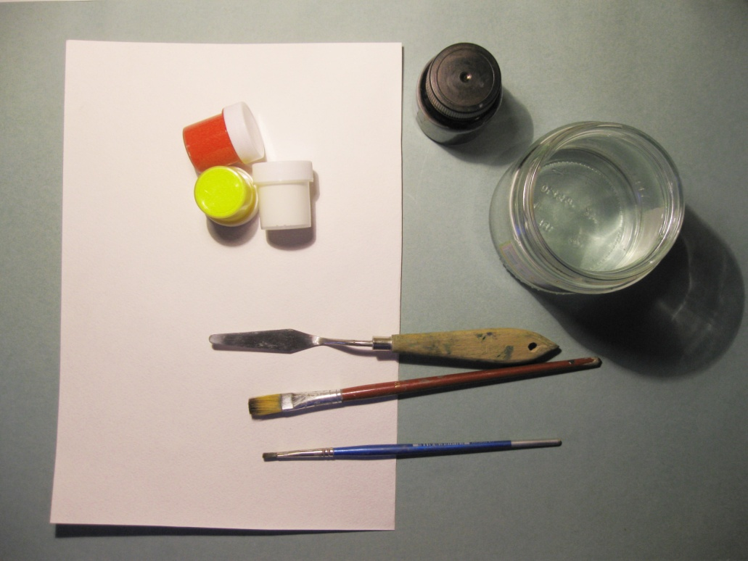

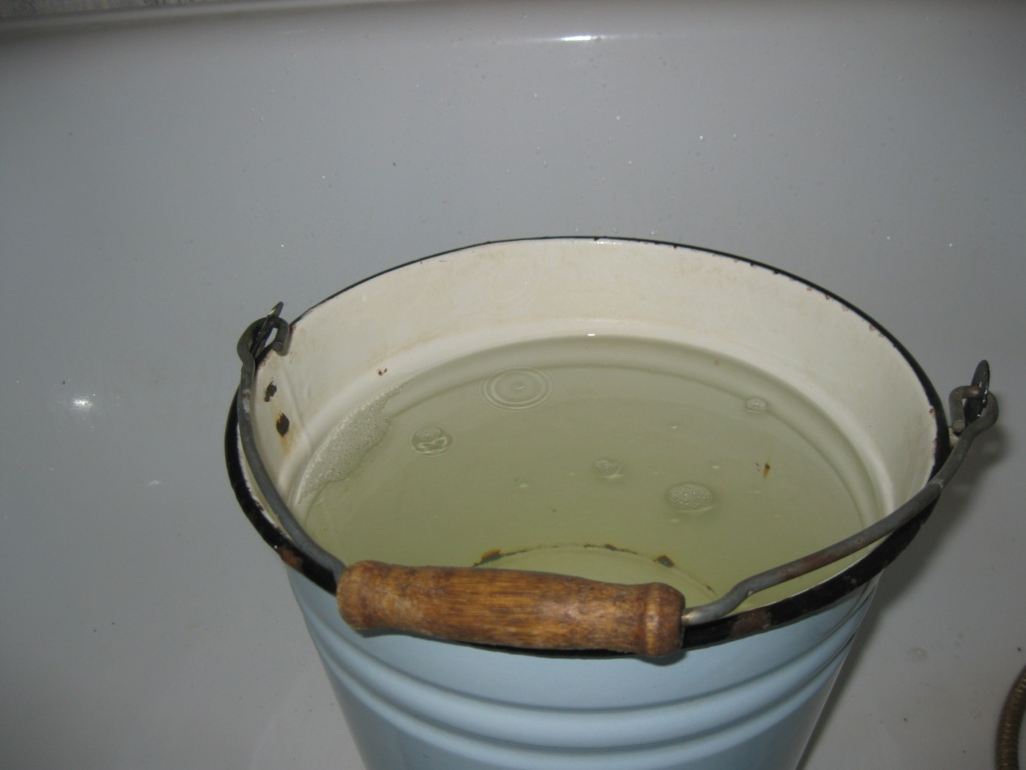

1.Рисовать мы будем йоркширского терьера. На плотную, лучше акварельную бумагу наносим карандашный рисунок терьера.

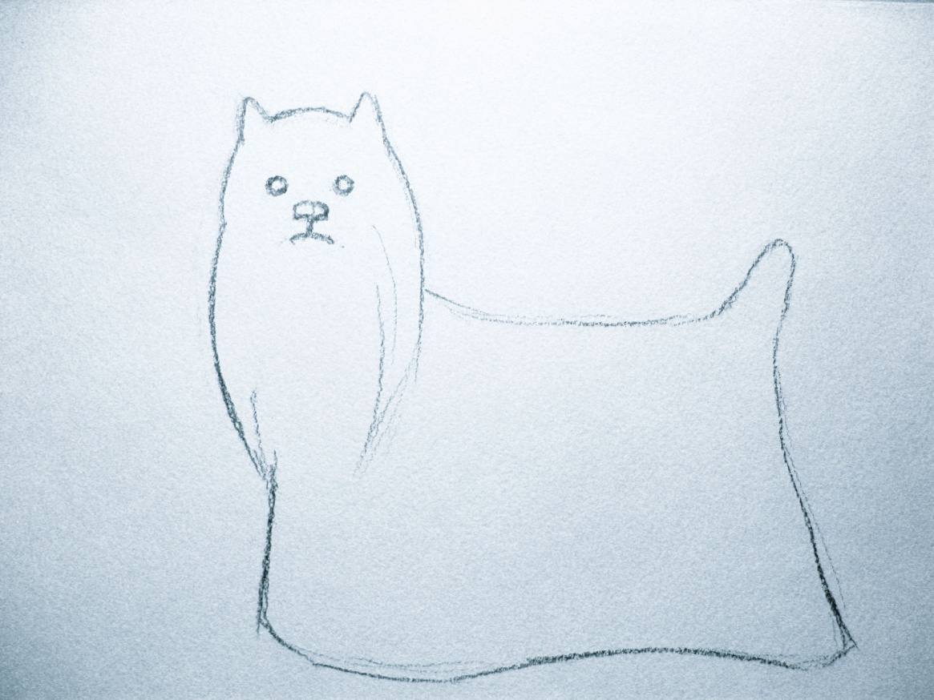

2. Используя три цвета: красную, желтую и оранжевую будем рисовать терьера. Главное условие тут такое – краску наносим очень густым слоем, что называется пастозно. Можно использовать мастихин. Мазки краски будут имитировать струящуюся шерсть терьера. Вот так:

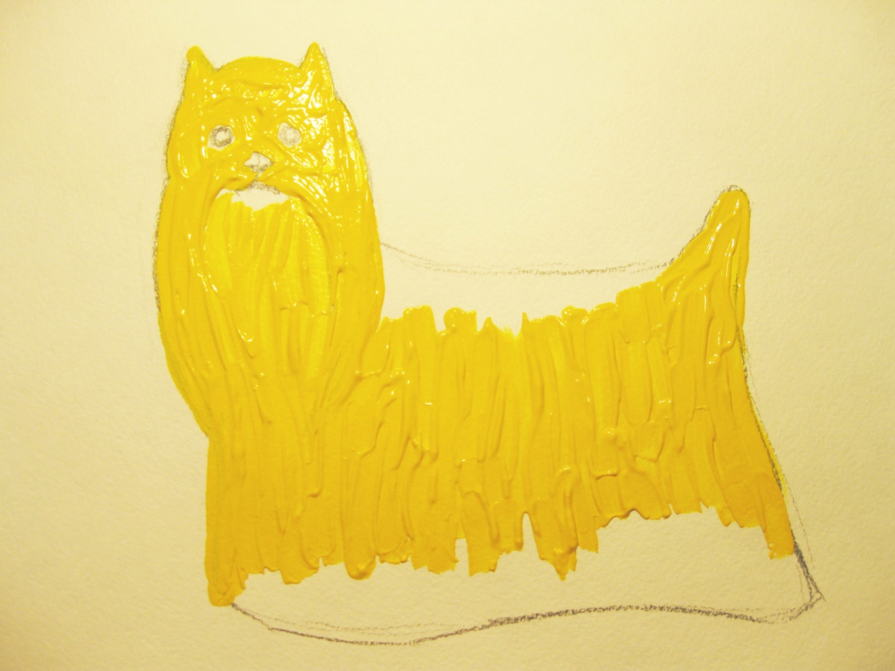

3. Добавляем различные оттенки оранжевого и красного. Но непременно следим за пастозными мазками.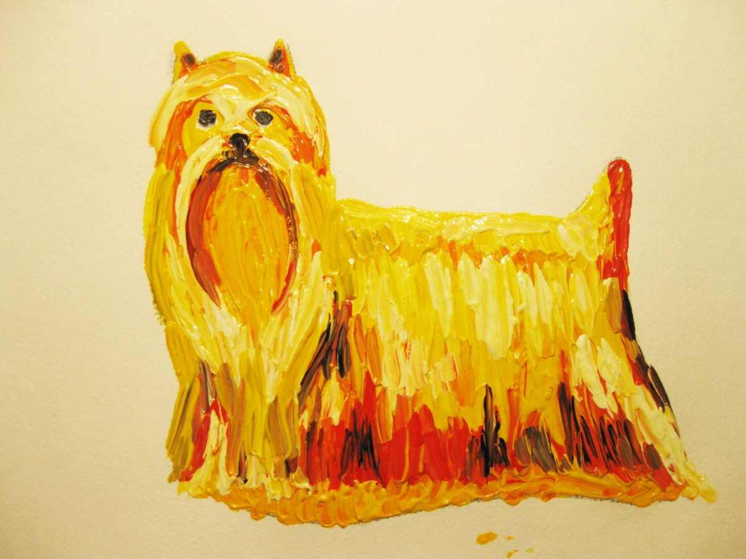

4. Вот как это выглядит вблизи:

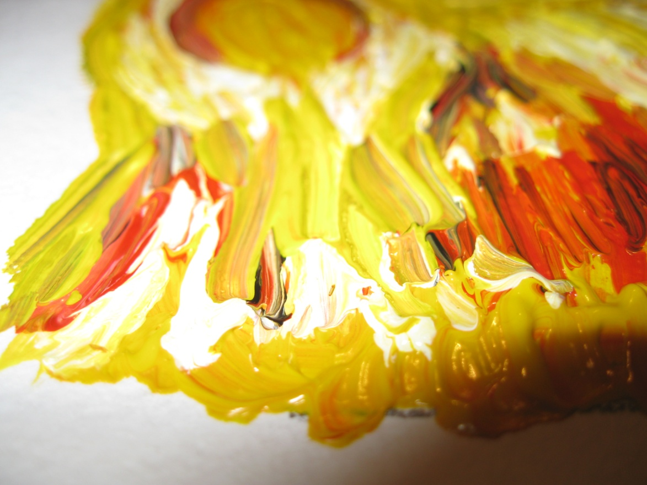

5. Даем полностью высохнуть гуаши, Затем положив лист на старую газету начинаем покрывать рисунок тушью, полностью.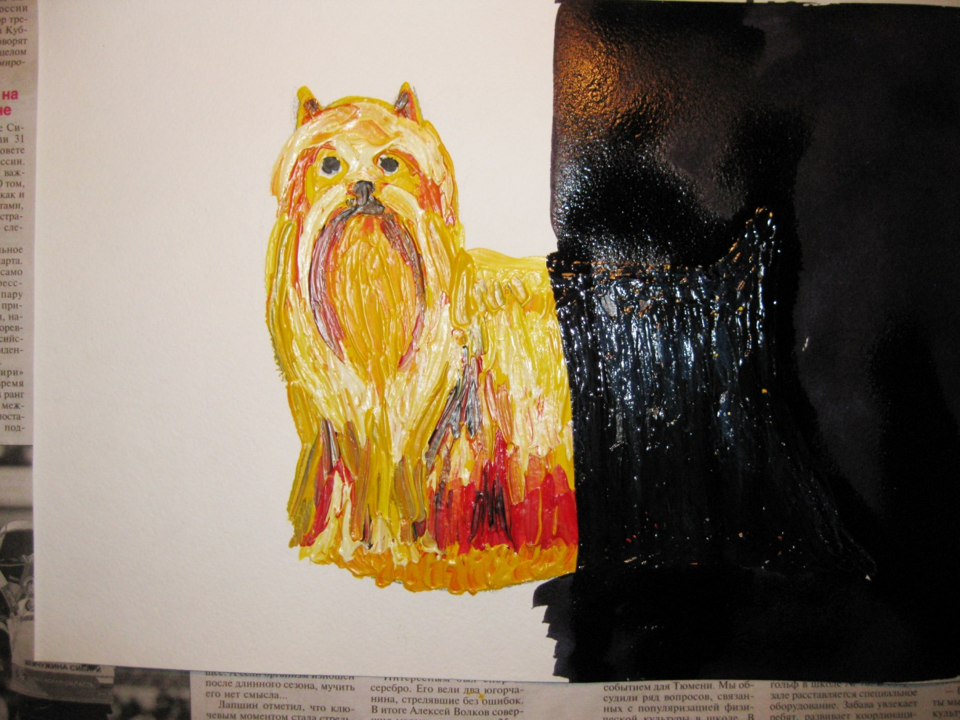

6. Стараемся делать все быстро, не слишком втирая тушь в слой гуаши. Пробегаем кистью с тушью по рисунку легко, словно в танце.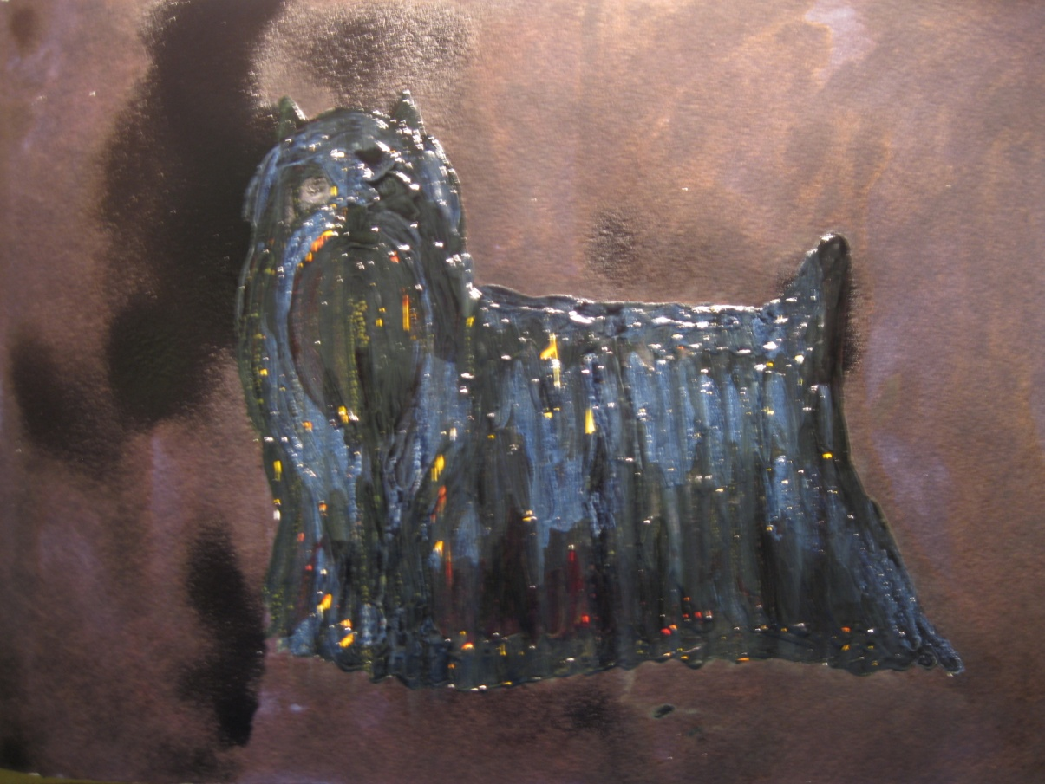

7. Даем рисунку еще раз полностью высохнуть теперь уже покрытому тушью. Затем берем ведро с водой, и начинаем самый интересный процесс!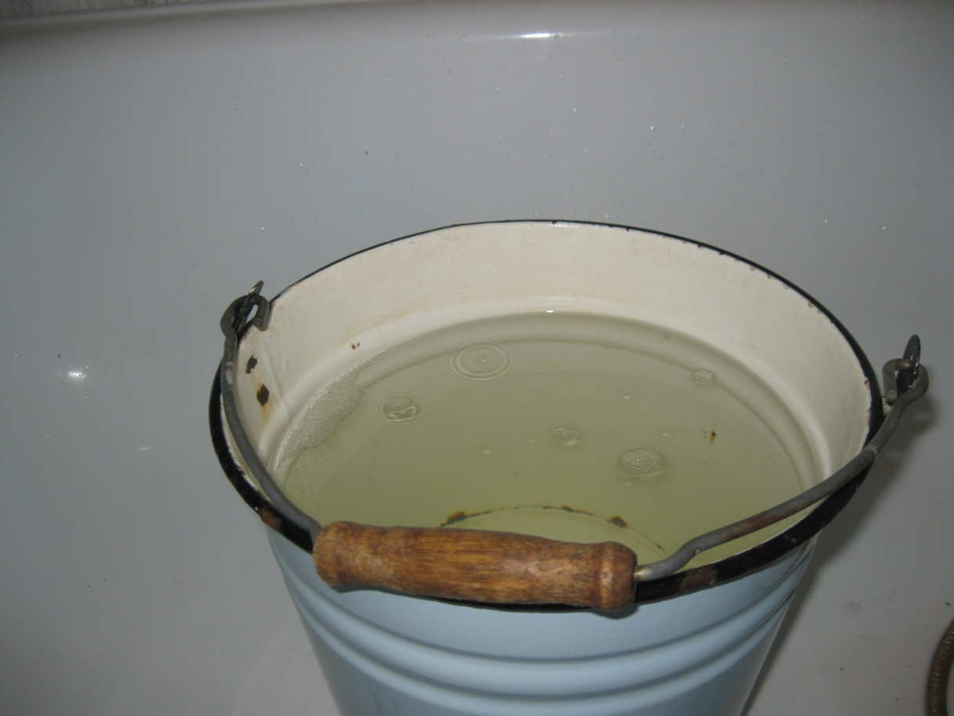

8. Наш рисунок погружаем в воду держа за уголок и вытаскиваем. И так несколько раз как - бы полоща его. 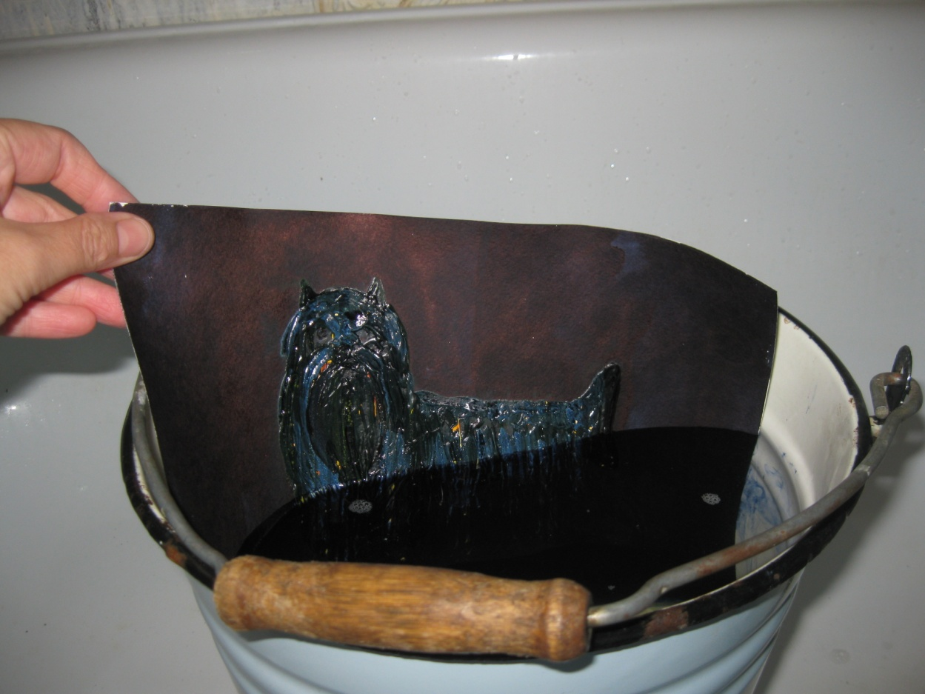

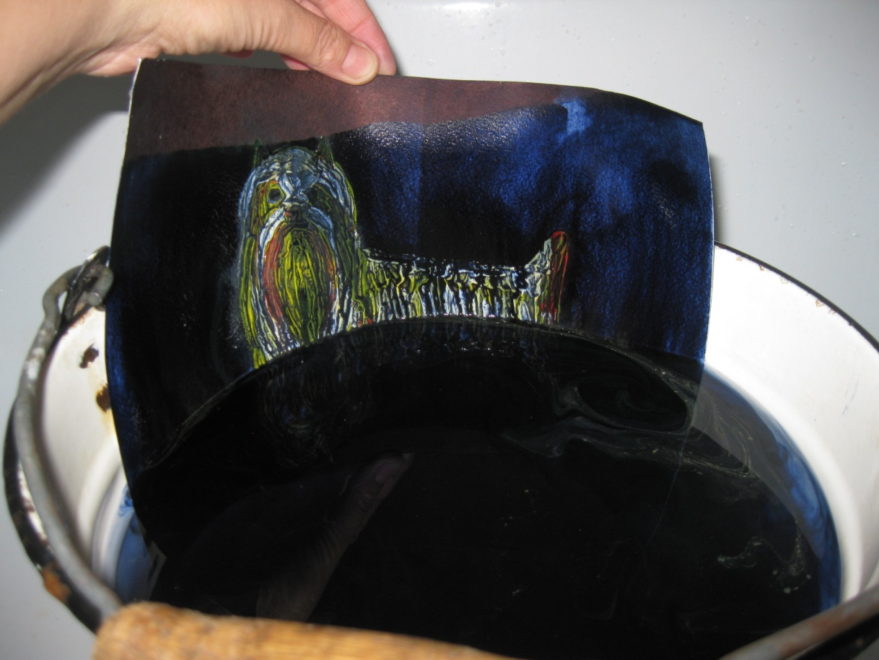

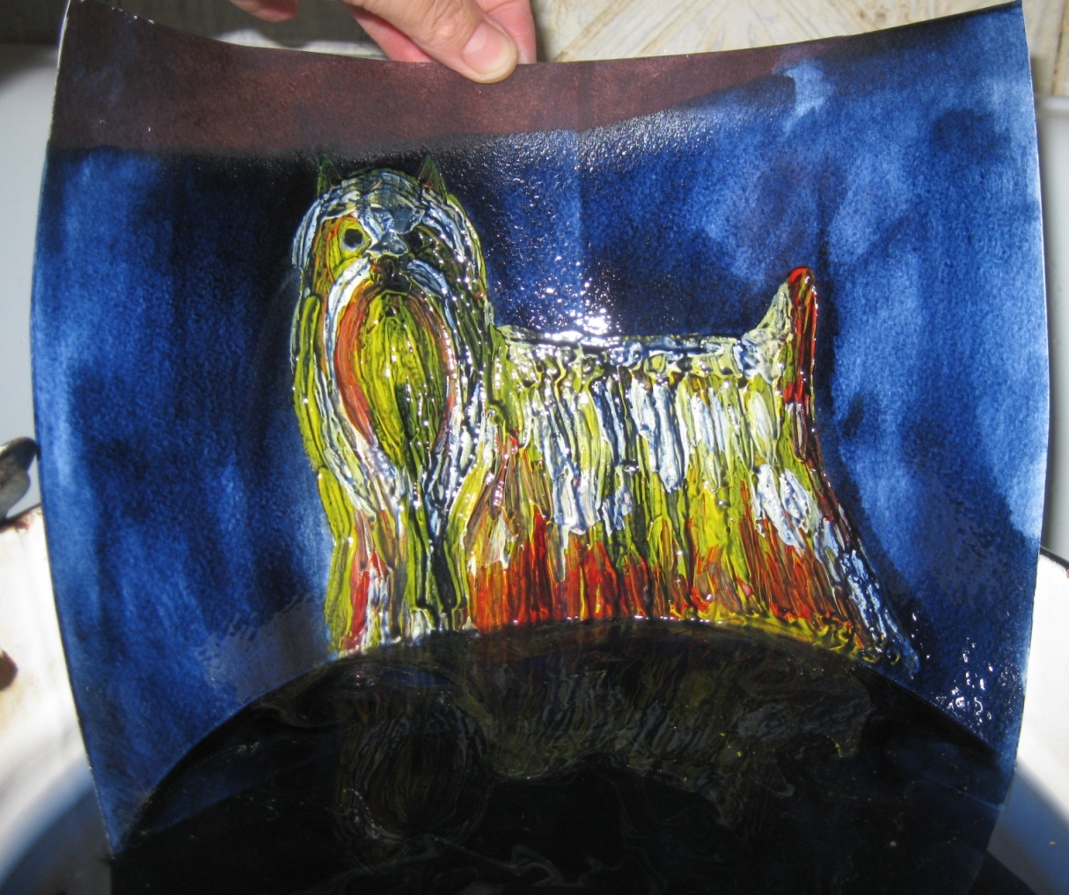

9. Начинают происходить интересные метаморфозы! Тушь от воды растворяется и смывается с того слоя, который был покрыт гуашью. А именно с нашего терьера. Фон же останется темным – черным или темно синим. Но гуашь тоже растворяется водой, и получаются мягкие разводы, которые усиливают эффект расчесанной шерсти терьера. Сколько раз нужно полоскать? Это достигается опытным путем. Большая часть туши с шерсти должна отмыться. Но нужно следить за тем, чтобы рисунок не размок окончательно. В любом случае, не бойтесь экспериментов! Вот такой терьер получился у нас. Спасибо за внимание!творческих вам успехов!